Файзуллина Евгения Вячеславовна
Учитель английского языка
КГУ «Гимназия «БЭСТ»
г. Петропавловск

«Развитие устной и письменной речи в условиях ОСО с помощью активных методов обучения на уроках английского языка»

«Детей надо учить тому, что
пригодится им, когда
они вырастут.»
Аристипп

В настоящее время перед системой образования и науки стоят новые цели и задачи. Современная образовательная среда должна формировать целостную систему универсальных знаний, умений, навыков, а также опыт самостоятельной деятельности и личной ответственности обучающихся, то есть ключевые компетенции, определяющие современное качество содержания образования. В 2015 году республика Казахстан приняла на себя обязательства по достижению Целей устойчивого развития Организации Объединённых Наций до 2030 года, в том числе 4-й Цели, которая предполагает обеспечение всеохватного и справедливого качественного образования и поощрения возможности обучения на протяжении всей жизни для всех.
Государственной программой развития образования РК на 2011-2020 определена важнейшая задача современной школы-формирование функционально - грамотной личности: человека, ориентирующегося в мире и действующего в соответствии с общественными ценностями; способного быть самостоятельным в ситуации выбора и принятия решений; умеющего отвечать за свои решения; обладающего набором компетенций, как ключевых, так и по различным областям знаний; легко адаптирующегося в любом социуме и умеющего активно влиять на него; владеющего современными информационными технологиями.
Слова Аристиппа: «Детей надо учить тому, что пригодится им, когда они вырастут» как нельзя лучше раскрывают значимость полученных и применяемых знаний в наше время.
Моя задача, как учителя – это переход от передачи знаний к созданию условий для активного познания и получения детьми практического опыта. Для учащихся – переход от пассивного усвоения информации к активному ее поиску, критическому осмыслению, использованию на практике.В этой связи мною была выбрана методическая тема: «Исследование и внедрение активных методов обучения, направленных на развитие устной и письменной речи в условиях ОСО». Интегрируя технологии на своих уроках, учитываю проблему гимназии: «Личностно – деятельностный подход в образовании как средства обеспечения качества обучения и саморазвития учащихся в условиях обновленной системы образования».
Активные методы обучения обеспечивают решение образовательных задач в разных аспектах: формирование положительной учебной мотивации; повышение познавательной активности учащихся; активное вовлечение обучающихся в образовательный процесс; стимулирование самостоятельной деятельности; развитие познавательных процессов – речи, памяти, мышления; эффективное усвоение большого объема учебной информации; развитие творческих способностей и нестандартности мышления; развитие коммуникативно-эмоциональной сферы личности обучающегося; раскрытие личностно-индивидуальных возможностей каждого учащегося и определение условий для их проявления и развития; развитие навыков самостоятельного умственного труда; развитие универсальных навыков. Благодаря новым подходам в образовании мои ученики успешно развивают языковую компетенцию на уроках английского языка.
В данном эссе мне хотелось бы подробнее акцентировать ваше внимание на различных видах активных методов, применяемых мною на уроках.Принимая во внимание практическую цель обучения английскому языку – учить ему как средству общения, ведущим методическим принципом следует считать принцип коммуникативной направленности. Это означает, что обучение должно строиться таким образом, чтобы вовлекать учащихся в устную (аудирование, говорение) и письменную (чтение, письмо) коммуникацию. Применение активных методов обучения обеспечивает переход от информационно-объяснительного к деятельностно-развивающему обучению, которое предусматривает замену монологических методов предъявления учебной информации диалоговыми формами общения педагогов с учениками и учащихся между собой. Это незамедлительно отражается на повышении качества знаний. На таких уроках английского языка учащимся не скучно, они не безразличны к учебе, на это нет времени – все заняты делом.
Начало урока очень важно тем, с каким настроением и настроем ребенок начинает урок. От этого зависит и его работа, и его успех.
Метод «Отгадайте слово». Данным методом я пользуюсь для того, чтобы обеспечить концентрацию на начало урока, повысить интерес к уроку, внимание учащихся. Участники: Все учащиеся. Проведение: Я задаю занимательные вопросы, касающиеся ранее пройденного материала таким образом: правильные ответы записываются в столбик на доску. (Для экономии времени ответы могут состоять только из слов). Первые буквы слов по вертикали составляют слово, которое и служит названием новой темы.
Метод «Таинственные шаги». Я считаю, что этот метод повышает интерес к уроку, внимание учащихся, помогает сформулировать тему урока. Участники: Все учащиеся. Проведение: в классе разложены следы разных цветов. Входя в кабинет, учащиеся выбирают тот след, который им понравился. На каждом следе написана буква. Работая вместе, учащиеся должны сложить слово, которое и будет являться темой урока.
При самостоятельной проработке новой темы важно, чтобы обучающимся было интересно всесторонне и глубоко проработать новый материал. Для этого я использую метод «Деформированный текст». Его цель: закрепить знания учащихся по изученному материалу (также этот метод, можно использовать при проверке домашнего задания). Материалы: заготовленные заранее тексты, соответствующие теме урока. Проведение: Участникам предлагается восстановить правильную последовательность смысловых частей предложенного текста.
Для завершения урока можно использовать активные методы, которые использовали на этапе «Ожидания и опасения». Эти методы мне помогают эффективно, грамотно и интересно подвести итоги урока и завершить работу. Метод «Лесенка успеха». Цель: подвести итог своей работы на уроке. Материалы: картинка с лесенкой (можно на каждого ученика, можно одну на доску). Проведение: Предлагается ученикам отметить на лесенке успеха свое положение.
В нынешнее время я понимаю такую организацию учебного процесса, которая предполагает создание в сознании учащихся под руководством учителя организацию активной самостоятельной деятельности учащихся, в результате чего происходит творческое овладение знаниями, умениями, навыками и развитие мыслительных способностей. Применение активных методов обучения позволяет решать следующие задачи: формировать интерес к изучаемому предмету, развивать самостоятельность учащихся, обогащать социальный опыт учащихся, комфортно чувствовать себя на занятиях, проявлять свою индивидуальность в учебном процессе.
Работая с детьми на практике, внедряя активные методы обучения, готовлю уроки и внеклассные мероприятия яркими, увлекательными, эмоционально и информационно насыщенными (Рис. 1). Ученики с большим воодушевлением идут на уроки английского языка, что немаловажно, ждут с нетерпением различных проектов на языке, олимпиад.
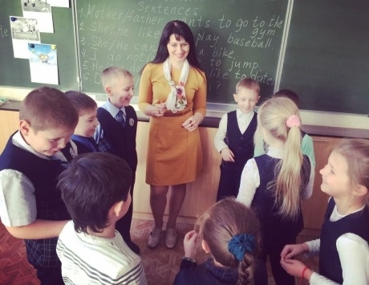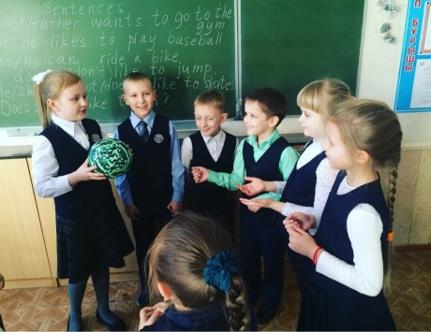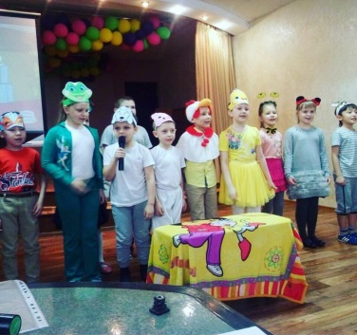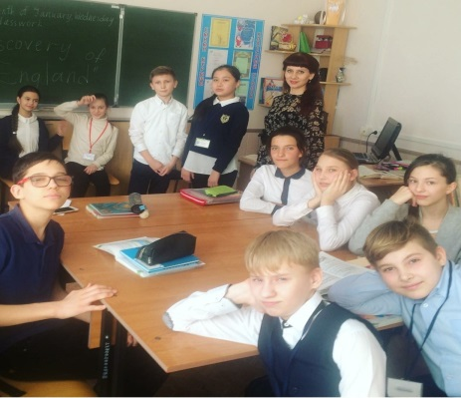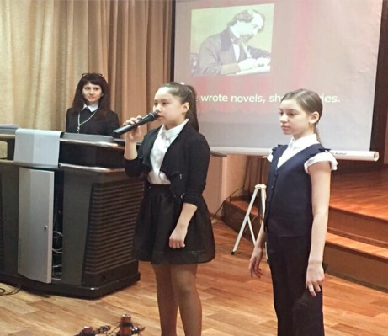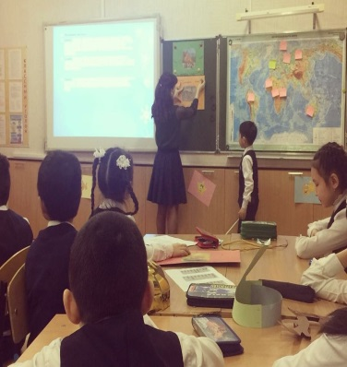
Рисунок 1.
Для своего саморазвития я окончила курсы повышения квалификации «Английский язык» в рамках обновления содержания среднего образования РК, представила свой педагогический опыт на городском семинаре по теме «Технологии работы с одарёнными детьми в условиях системного обновления содержания образования».В 2020 году была приглашена в группу по разработке и экспертизе экзаменационных заданий для 9 класса. Также состою в творческой группе учителей английского языка по СКО от КГУ «Центр методической работы и информационных технологий в сфере образования.» Непрерывно участвую в вебинарах и семинарах от Cambridge Assessment English, Macmillan Education, Express publishing, MM Publications, Oxford University Press.
Ежегодно активно участвую в олимпиадах и имею высокие показатели, диплом I степени в Республиканской онлайн олимпиаде “Zharys” для учителей английского языка, являюсь призером Республиканской Национальной Интернет олимпиады по английскому языку, имею диплом III степени в Казахстанской интернет олимпиаде, награждена благодарственными письмами за подготовку призеров международных олимпиад.
Я с радостью делюсь своим опытом и публикую свои статьи, разработки открытых уроков и мероприятий на страницах информационно научно-методических журналов и образовательных сайтов, таких как «Знанио», gotovimyrok.com, uchitelya.kz.
Моя главная победа – результаты моих учащихся, которые успешно демонстрируют свои знания в различных конкурсах и олимпиадах, принимают активное участие в олимпиадах, международных проектах «Кенгуру-Лингвист», «Британский бульдог».
В дальнейшем планирую осваивать новые методики по изучаемой мною темой, ведь применение активных методов обучения способствует повышению интеллектуальной активности обучающихся и эффективности урока.
В итоге хотелось бы добавить, что использование активных методов обучения помогает выполнить заказ общества, воспитать и обучить информированного, думающего, умеющего и желающего действовать гражданина.

Список использованной литературы:
- Государственная программа развития образования и науки РК на 2020-2025 годы. (от 27 декабря 2019 года №988)
- Лазарев Т.В. «Образовательные технологии новых стандартов. Часть 1 Технология АМО» Петрозаводск “Verso”, 2012 г.
- Электронная книга «Копилочка Активных методов обучения» http://moi-universitet.ru/ebooks/AmoBook/amobook/
- Козлова В.А. Материалы мастер-класса «Создание интерактивных упражнений на сервере LearningApps. Сайт Методисты.ру Творческая группа Преподавание английского языка, 2014 г.
- http://metodisty.ru/forum/groups/forum/prepodavanie_angliiskogo_yazyka-0.htm#topic/master_klass_sozdanie_interaktivnyh_uprazhnenii_na.htm

